Муниципальное дошкольное образовательное учреждение-
детский сад №5 р.п.Земетчино (Филиал №1)

Консультация для родителей
Дидактическое пособие
«Сезонное дерево»

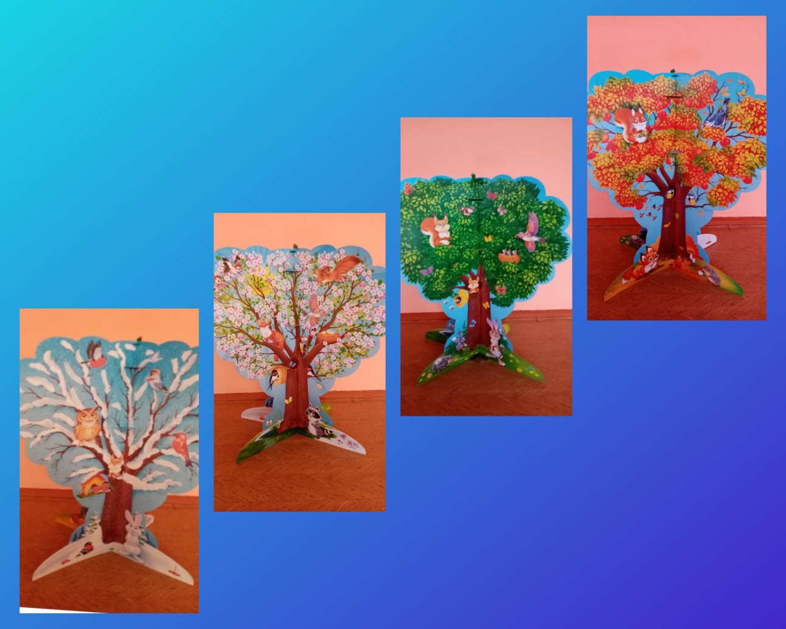

Подготовила: воспитатель первой категории
Секрет Н.А.

Дидактическое пособие «Сезонное дерево» как средство развития и социализации дошкольников признано победителем во Всероссийском конкурсе «Развивающие игры и пособия.Стартап».
Пособие «Сезонное дерево» позволяет
-расширить представление детей о живой и неживой природе в разные времена года; -пособие можно использовать как часть календаря природы; -способствует эффективному запоминанию времен года, позволяет увеличить словарный запас, развивает речь детей, мелкую моторику рук;
-развивает коммуникативные качества в игре и других видах деятельности
-способствует развитию воображения как основы творческой деятельности, помогает формированию нестандартного мышления.
Пособие находит применение во многих областях НОД:
-художественно-эстетическом развитии (рисованме, лепка, аппликация),речевом развитии (составление рассказов), познавательном развитии.
«Сезонное дерево» можно изготовить в домашних условиях из подручных материалов. Но делать это желательно вместе с ребенком ,и обязательно учитывать его мнение.
Цель при изготовлении дидактического пособия- расширение знаний и представлений детей о временах года, сезонных изменениях в природе.
Задачи:
-познавательное развитие -углублять и расширять знания о временах года, развивать математические способности, мелкую моторику рук, зрительное восприятие, умение концентрировать внимание.
- социально-коммуникативное развитие –формировать навыки сотрудничества и взаимопонимания, воспитывать бережное отношение к используемым материалам.
-речевое развитие –развивать монологическую и диалогическую речь, активизировать словарный запас.
-художественно-эстетическое развитие –развивать творческое мышление, восприятие, художественно-эстетический вкус, формировать процесс нестандартного мышления.
Любое новое пособие вызывает у детей интерес. А когда оно большое, красочное, располагающее к игровым действиям, то вдвойне привлекает внимание детей. Дети могут использовать данный макет в соответствии с собственными замыслами, сюжетом игры, что способствует развитию творческого воображения.

